Dzień dobry w dniu dzisiejszym zachęcam Was do wykonania pracy plastycznej:

Bałwanek z lotu ptaka

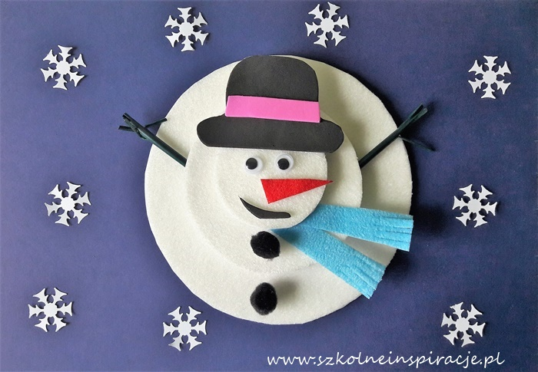

Materiały:

- papier welurowy
- blok techniczny biały
- blok techniczny kolorowy
- folia piankowa samoprzylepna
- oczka ruchome
- słomki kolorowe
- małe czarne pomponiki
- dziurkacz – śniegowe gwiazdki
- 4 małe kwadraciki z kartonu
.

Sposób wykonania:

- Wycinamy 3 koła z białego papieru welurowego oraz 3 koła z bloku technicznego białego w trzech rozmiarach (małe, średnie, duże).

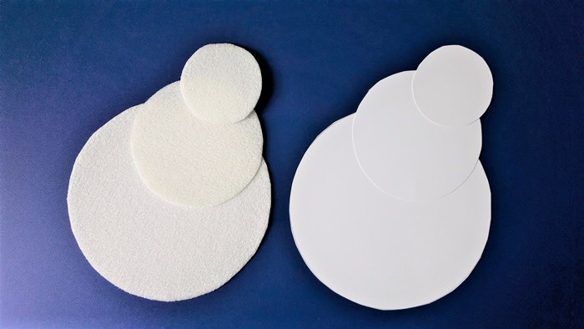

2. Sklejamy poszczególne koła z papieru welurowego oraz z bloku technicznego. Następnie przyklejamy największe koło do granatowej kartki z bloku technicznego i nakładamy kolejne mniejsze koła na siebie, robiąc przekładki z dwóch kartonowych kwadracików.

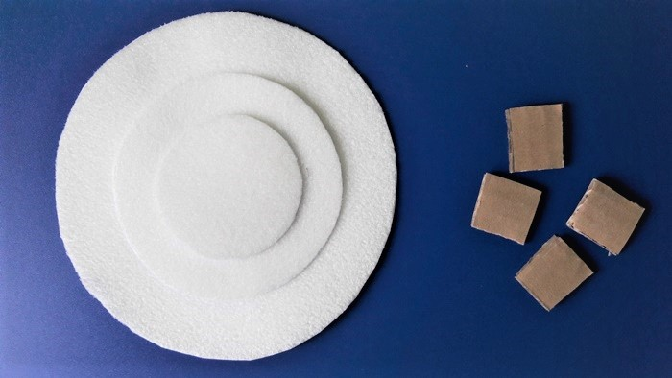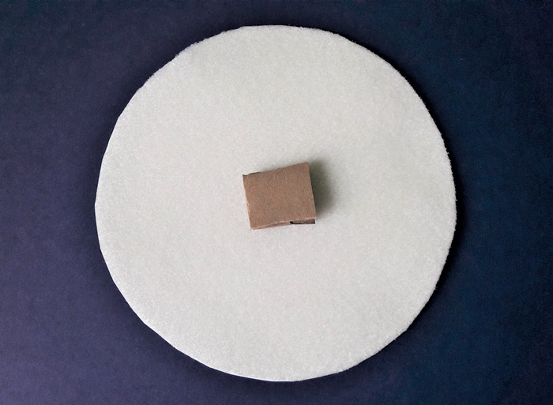
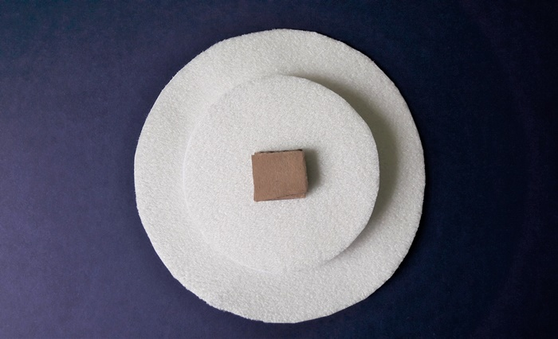

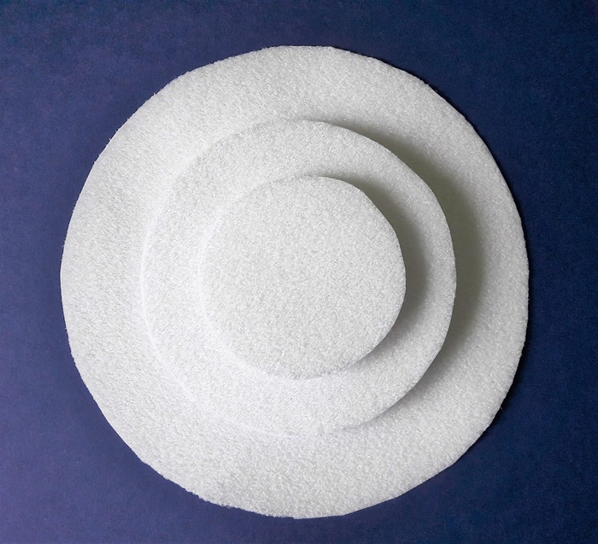

3. Dodajemy typowe atrybuty bałwanka. Zaczynamy od wycięcia kapelusza i buźki z czarnego arkusza pianki. Kapelusz możemy ozdobić kolorowym paskiem.

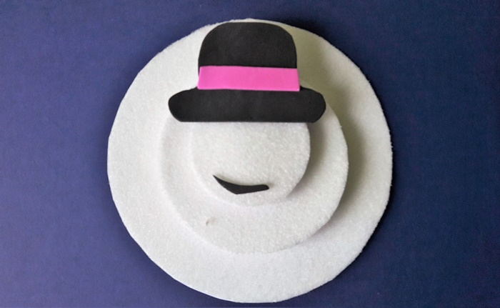

4. Następnie doklejamy małe ruchome oczka oraz nos i szalik wycięty z papieru welurowego. Papier ten nadaje wygląd prawdziwego szalika z polaru.

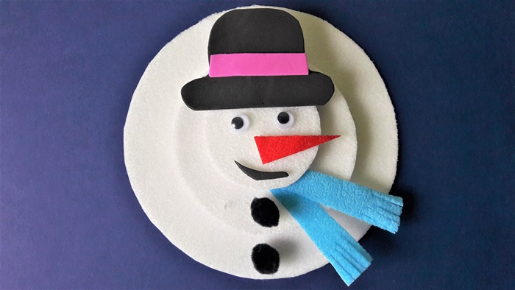

5. Zamiast guzików przyklejamy dwa małe czarne pomponiki, a rączki – patyki imitują nacięte na końcach kolorowe słomki.

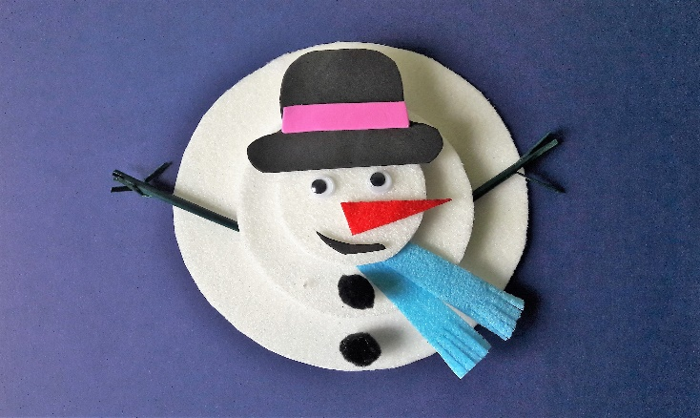

6. Na koniec dziurkaczem wycinamy z białego papieru śniegowe gwiazdki i umieszczamy je wokół bałwanka.

Sprawdź się!
